Муниципальное Казенное Дошкольное Образовательное Учреждение

Детский сад №35 комбинированного вида «Непоседы»

**Атрибут кукла – «Хороводница»**

***Русская народная игра «Калечина – малечина»***

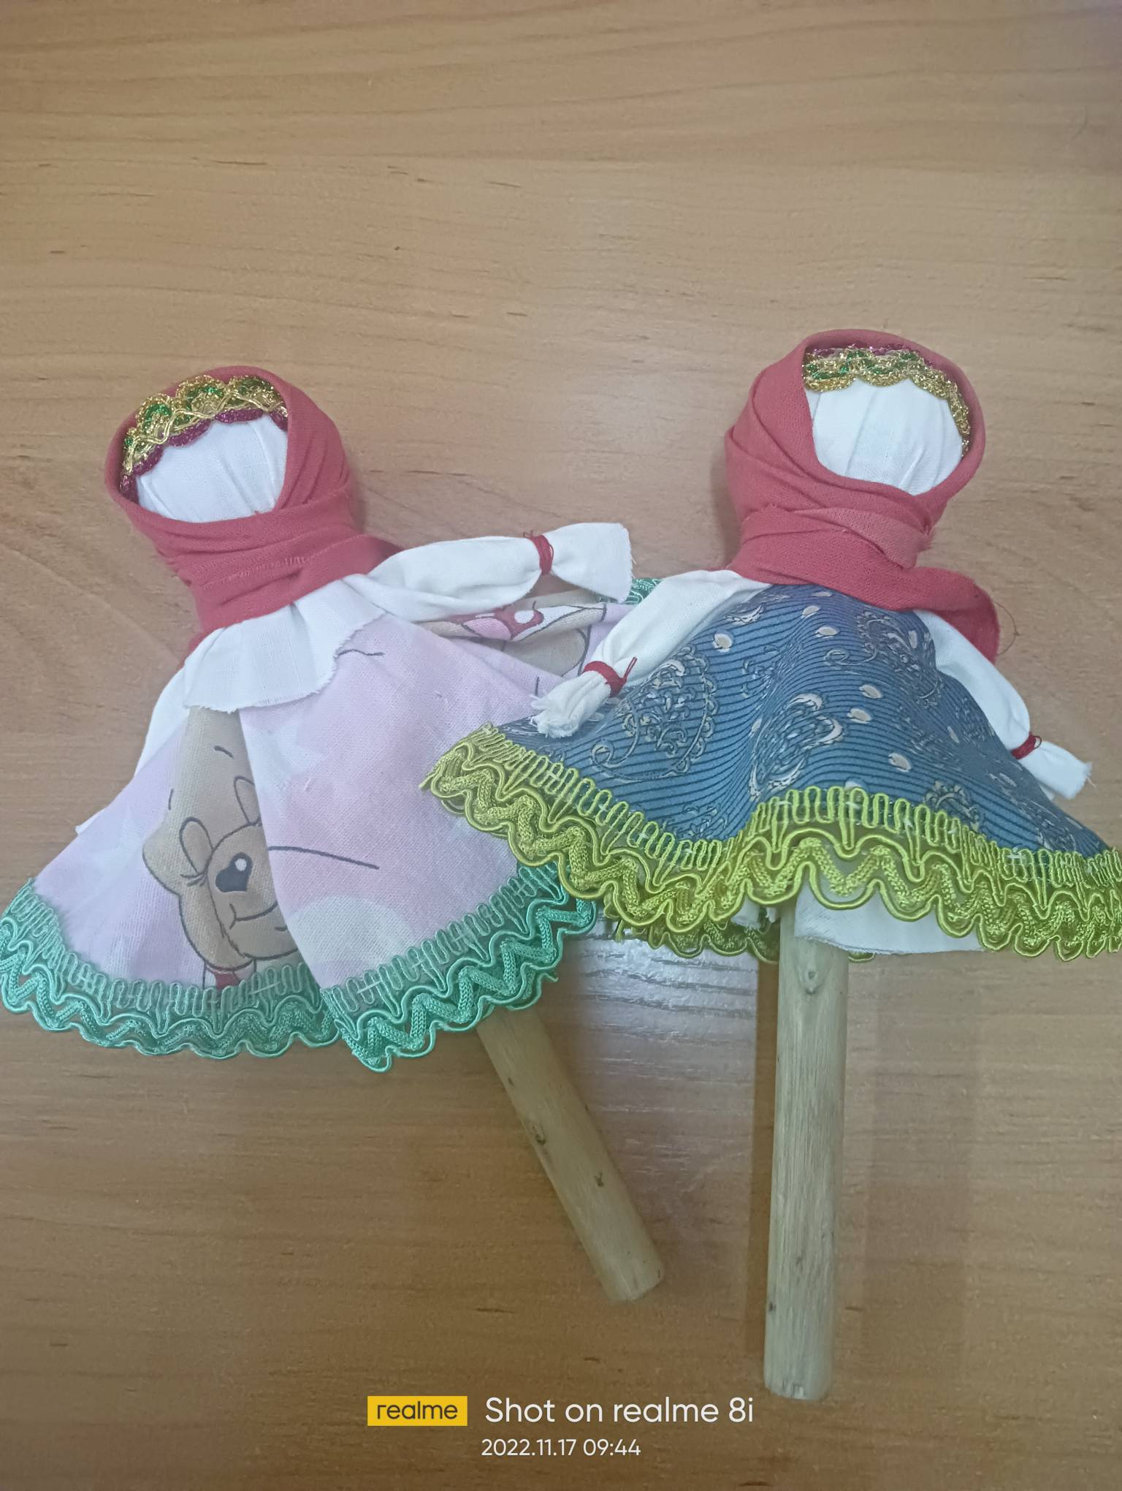

***Выполнила:***

***Винокурова Ирина Владимировна***

***Педагог – психолог***

Г. Новосибирск 2022 г.

**«Кукла хороводница»**

**Атрибут к русской народной игре**

**«Калечина- малечина»**

**История смыслового значения куколки**

У наших предков были свои игрушки, и самыми распространенными из них считаются тряпичные игровые куклы, отличающиеся от других своими уникальными особенностями. Главной тайной такой игрушки является то, что она находит себе место в судьбе каждого человека в любом возрасте.

Значение игровой тряпичной куклы - в игровой форме осуществить определенные элементы обучения каким – то навыкам, необходимым в течении всей последующей жизни.

Кукла «Хороводница» - одна из немногих чисто игровых тряпичных кукол, на которых не возлагали обережных обязанностей. Это была обычная игрушка на палочке, которая при вращении весело крутилась. Делали обычно каждому ребенку сразу две такие куклы по одной в каждую руку. Играя с «хороводницами», нужно было крутить их в разные стороны одновременно – это являлось хорошей тренировкой для пальцев. Это нужно было для того, чтобы повзрослев, девочка могла уверенно браться за прядение и освоения нового вида рукоделия. 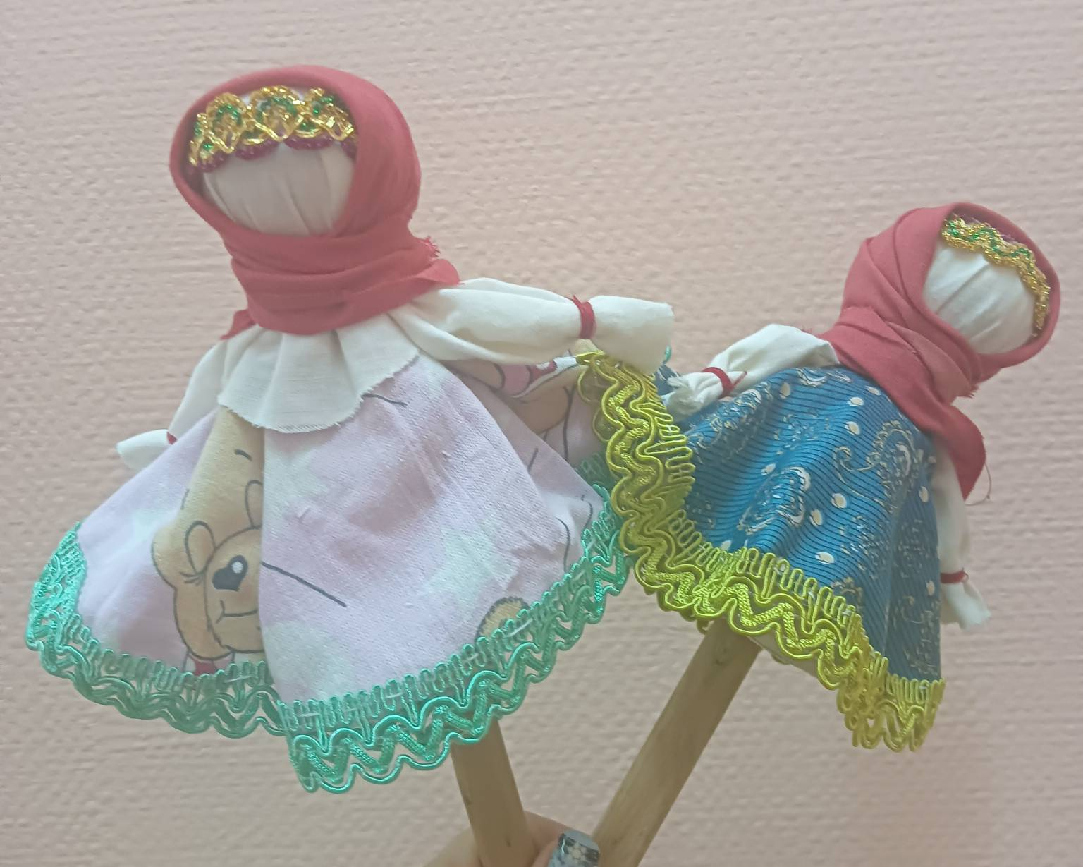

Такие куклы так же можно использовать для русской народной игры **«Калечина – малечина»**, это одна из любимых забав детей на Руси.

Целью этой игры является: развитие ловкости, умение концентрировать внимание.

**Правила игры:**

На раскрытую ладонь ставим куколку и стараемся как можно дольше удержать ее на ладони. Ставим и приговариваем:

*«Калечина – малечина, сколько часов до вечера? Раз, два, три, четыре…»*

Считаем пока кукла не упадет.

Для равновесия было необходимо шагать вперед, или назад, балансировать телом. Счет ведется до тех пор, пока кукла не упадет.

